THAM GIA HỘI KHỎE PHÙ ĐỔNG CẤP THÀNH PHỐ CỦA HỌC SINH TRƯỜNG THCS NGUYỄN CHUYÊN MỸ

NĂM HỌC 2023-2024

Tối 3/12, tại Nhà thi đấu đa năng thuộc Khu liên hợp thể thao thành phố Hải Phòng, Lễ Khai mạc Hội khỏe Phù Đổng thành phố Hải Phòng lần thứ XVII, năm học 2023-2024 đã chính thức diễn ra.
Hội khỏe Phù Đổng thành phố Hải Phòng năm 2023 nhằm đánh giá công tác giáo dục thể chất trong trường học, thúc đẩy các phong trào thể dục thể thao trường học; khuyến khích động viên học sinh tham gia rèn luyện thể lực, nâng cao sức khỏe đáp ứng nhiệm vụ học tập và giáo dục toàn diện.
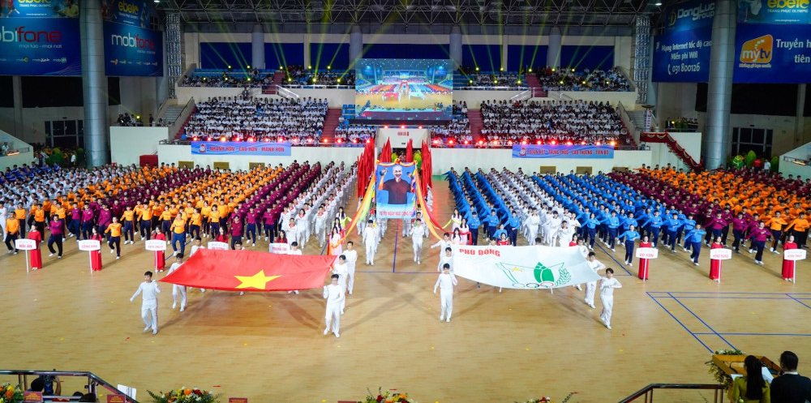
Thời gian qua, công tác thể dục thể thao (TDTT) học đường luôn được Sở Giáo dục và Đào tạo thành phố cùng các cấp, ngành quan tâm, chú trọng và phát triển. Đến nay, 100% trường học trên địa bàn thành phố thực hiện chương trình giáo dục thể chất chính khóa theo quy định; trên 95% trường học có hoạt động TDTT ngoại khóa. Trong đó, các sinh hoạt dưới hình thức CLB TDTT trường học ngày càng phát triển, nhiều nội dung tập luyện phong phú được đưa vào hoạt động ngoại khóa…

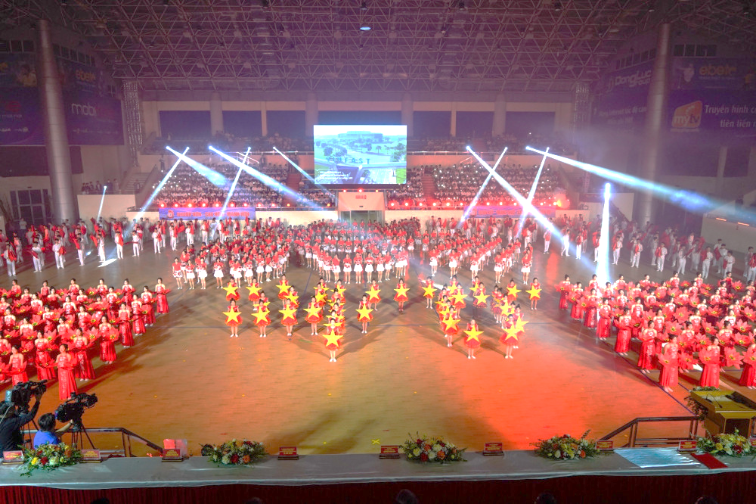
Cứ 4 năm 1 lần, HKPĐ sẽ được tổ chức theo các khu vực. Còn đối với các cấp như cấp quận, huyện sẽ được tổ chức 2 năm 1 lần. Tại các trường học, mỗi năm sẽ tổ chức HKPĐ 1 lần, nhằm giúp cho các em học sinh được tham gia các hoạt động thể dục thể thao, nâng cao sức khỏe.
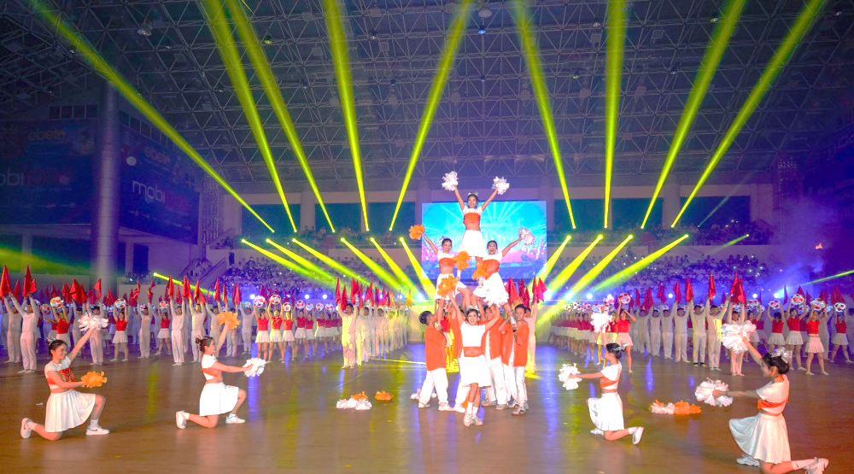
Tham gia HKPĐ thành phố lần này, đoàn vận động viên của trường THCS Nguyễn Chuyên Mỹ tham gia đóng góp 2 VĐV môn Taekwondo vào đoàn thể thao HS Phòng GD&ĐT huyện An Lão.
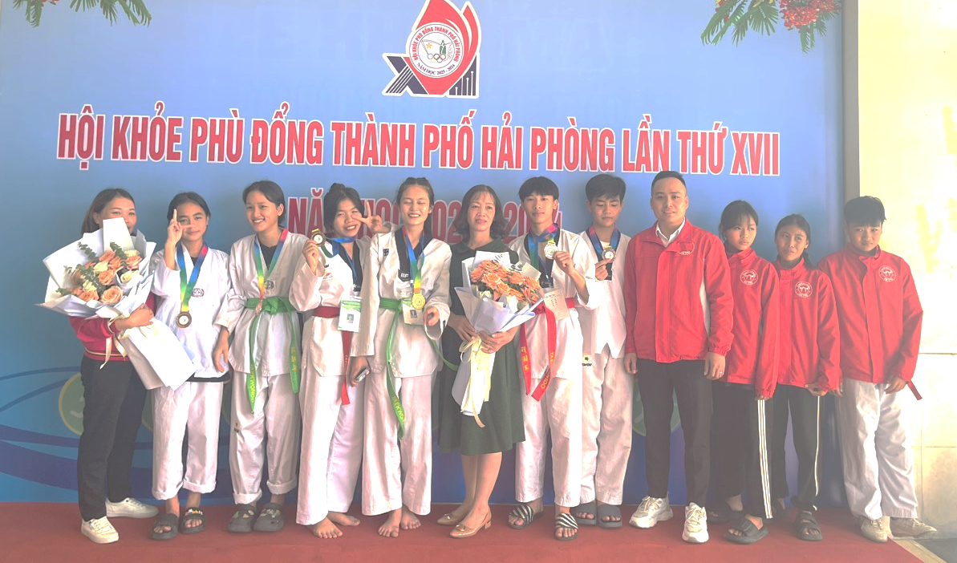
Nhà trường xin chúc mừng em Phạm Khánh Chi lớp 6D đạt HCĐ nội dung đối kháng nữ hạng cân 37kg.

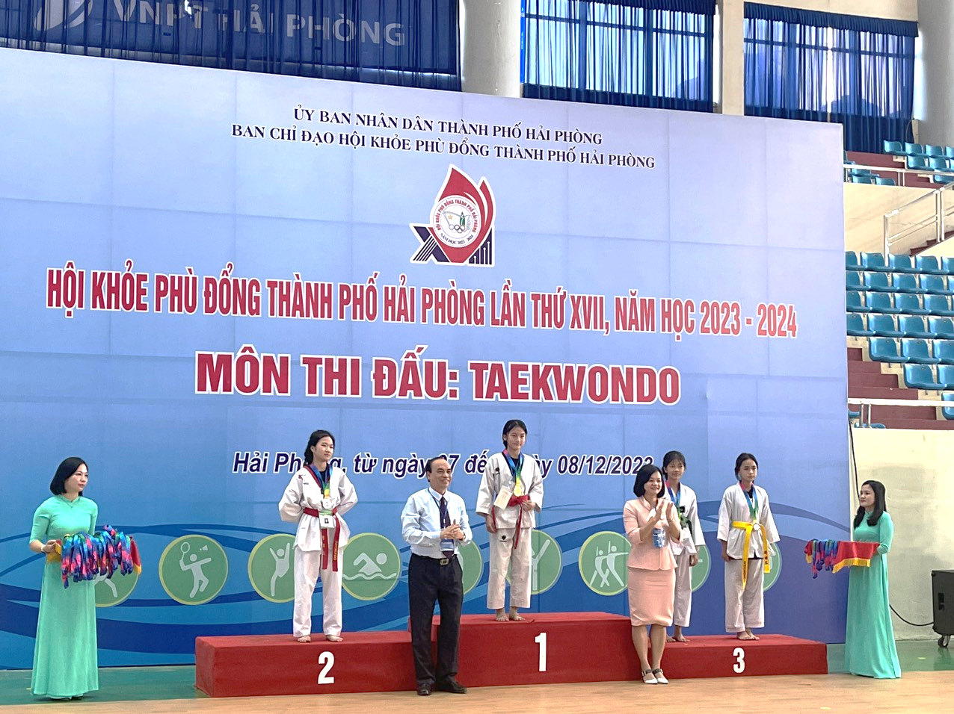

Ngô Minh

